**UNIVERSIDAD NACIONAL AUTÓNOMA DE MÉXICO**

**FACULTAD DE INGENIERÍA**

**PRÁCTICA No. 1**

**”LA COMPUTACIÓN COMO HERRAMIENTA DE TRABAJO DEL PROFESIONAL DE INGENIERÍA”**

**FUNDAMENTOS DE PROGRAMACIÓN LABORATORIO GRUPO: 14**

**ALUMNOS:**

**DELGADO PADILLA ERIC**

**GARCÍA RANGEL RICARDO GUILLERMO**

**SOTO FLORES HÉCTOR VICENTE**

**FECHA DE ENTREGA: 20/02/2017**

1. **Objetivos:**

Descubrir y utilizar herramientas de software que se ofrecen en Internet que permitan realizar actividades y trabajos académicos de forma organizada y profesional a lo largo de la vida escolar, tales como manejo de repositorios de almacenamiento y buscadores con funciones avanzadas.

1. **Actividades**

* **C**rear un repositorio de almacenamiento en línea.
* Realizar búsquedas avanzadas de información especializada.

3 Búsquedas utilizando Operadores

3 Cálculos en Google

1 Gráfica en 2D

1 Gráfica en 3D (individual)

3 Conversiones de unidades

3 página/artículos que hablen de lenguaje C, mediante Google Scholar (individual)

1 Recorrido virtual en 3D en línea (individual)

**3. Ejercicios Resueltos: E**n esta primera práctica todas las actividades nos salieron bien.

**4. Planteamiento y desarrollo de los ejercicios:**

**Inicio.**

El desarrollo de la presente práctica tomo lugar tras la revisión individual del reglamento de laboratorio, mismo que fue solicitado para cada alumno previamente, así mismo constituía un requisito para el ingreso al laboratorio de computación.

Tras una breve explicación por parte del profesor iniciamos la práctica comentando la importancia de la computación en la ingeniería, distintos puntos de vista surgieron y de manera grupal compartimos ideas similares.

**Actividad A**

Esta actividad se realizó de manera individual en casa, se llevó a cabo de esta manera por fines prácticos y consta básicamente de comprender información previa para actividades siguientes, toda la información así como las instrucciones se proporcionaron mediante una guía práctica de estudio.

El tema principal de esta actividad fue crear un Repositorio en línea mediante una de las plataformas más utilizadas, así como empezar a utilizar algunas de las herramientas que brinda, finalmente tras crear nuestro Repositorio y algunas actividades en él, subimos el reporte de la práctica 1 a nuestro Repositorio y compartimos la dirección electrónica al profesor.

**Actividad B**

**Búsquedas utilizando operadores:**

1. Utilizando define: Álgebra lineal

*“El álgebra lineal es una de las ramas de las matemáticas que estudia conceptos tales como vectores, matrices, sistemas de ecuaciones lineales y su enfoque en un enfoque más formal, espacios vectoriales y sus transformaciones lineales.”*

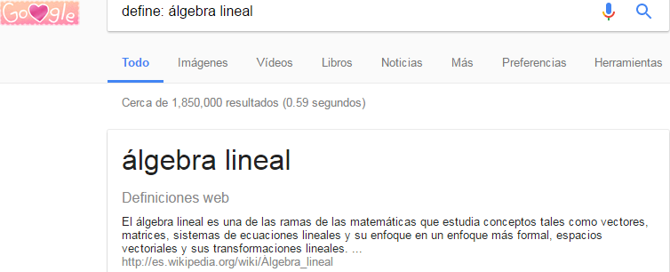

1. Utilizando site: UNAM

Encontramos la página oficial de la Universidad

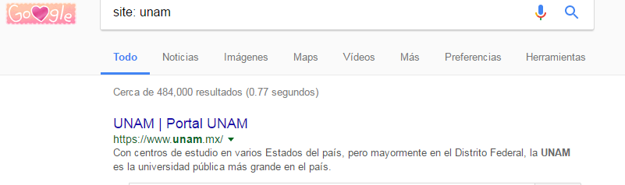

1. Utilizando info: Selenita

Encontramos información relativa a este mineral.

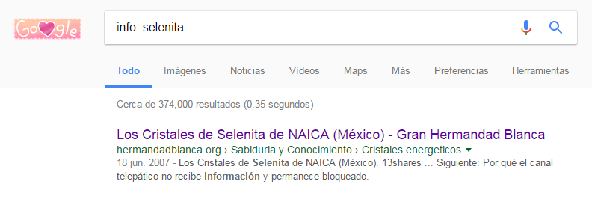

**Cálculos en Google**

1.-Operación para encontrar el 85% de la suma de 90 más 380

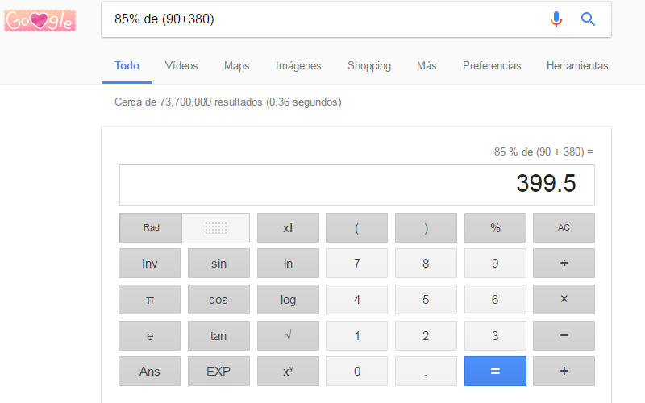

2.- Operación para calcular la velocidad de un garrafón de agua con una masa de 25kg en caída libre de 10m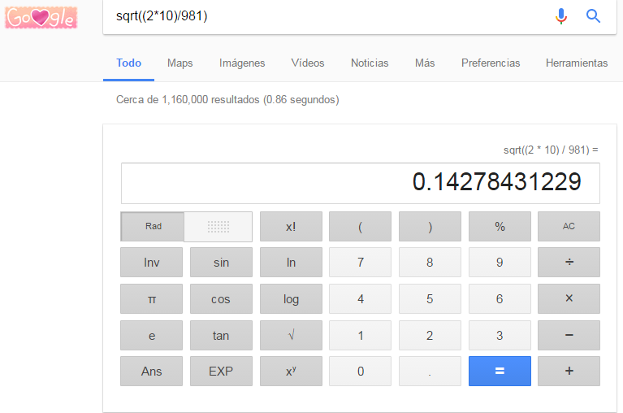

3.-Operación para encontrar la fuerza de gravedad para un auto de 1Ton. y que dentro lleva 5 personas de 70Kg cada uno

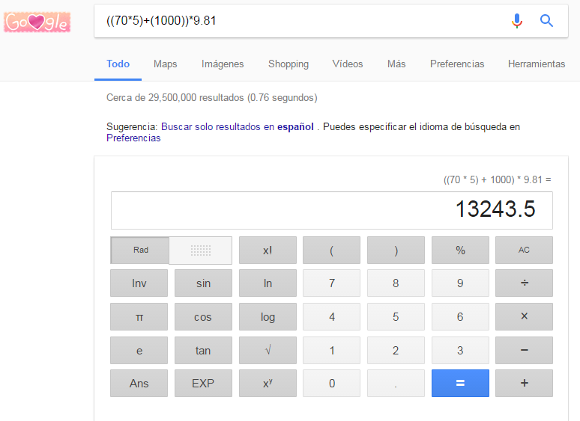

**Gráfica 2D**

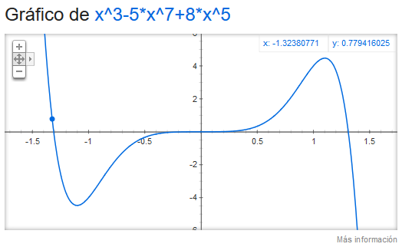

***Eric Delgado Padilla***

**Gráfico en 3D**

Eric Delgado Padilla

Gráfica 3D de una función

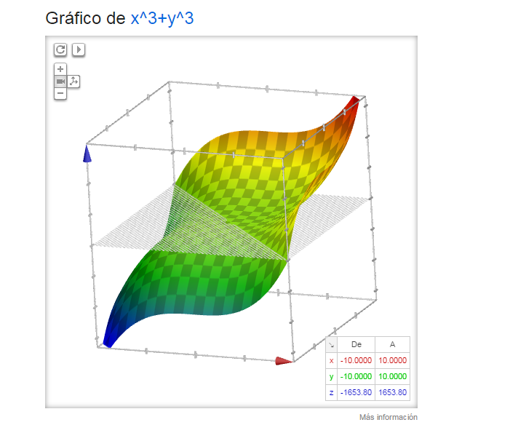

**Soto Flores Héctor Vicente**

Mediante el comando Z=

Obtuvimos la gráfica en 3D de la hipérbola

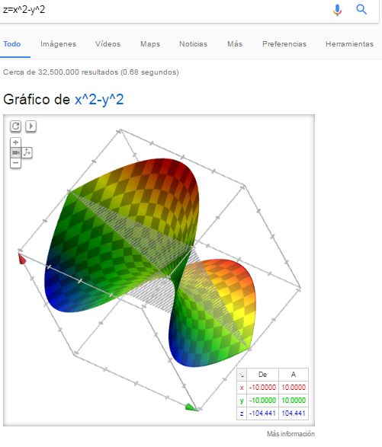

Conversión de Unidades mediante Google

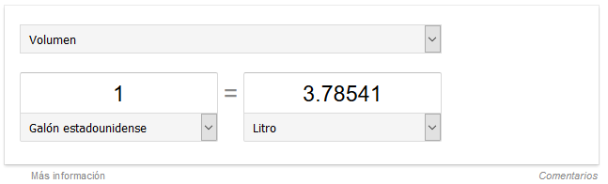

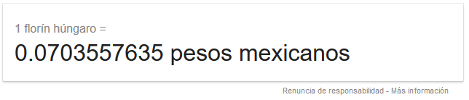

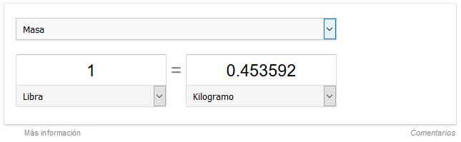

Búsquedas de información sobre C++ realizadas mediante Google Scholar

Soto Flores Héctor Vicente

Articulo buscado a través de la plataforma Google Scholar

BW Kernighan, DM Ritchie - 1991 - books.google.com

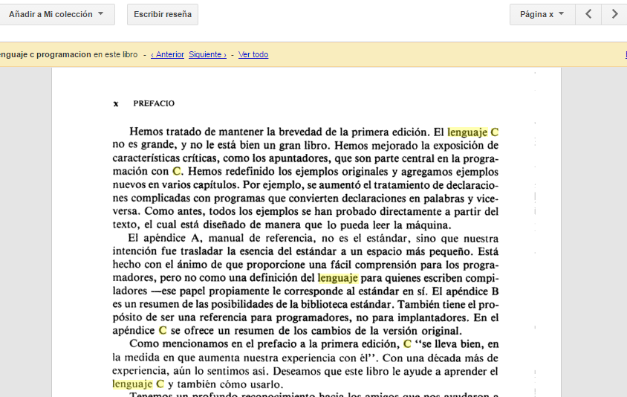

Delgado Padilla Eric

Link de artículo sobre programación en C++

https://dialnet.unirioja.es/servlet/libro?codigo=321737

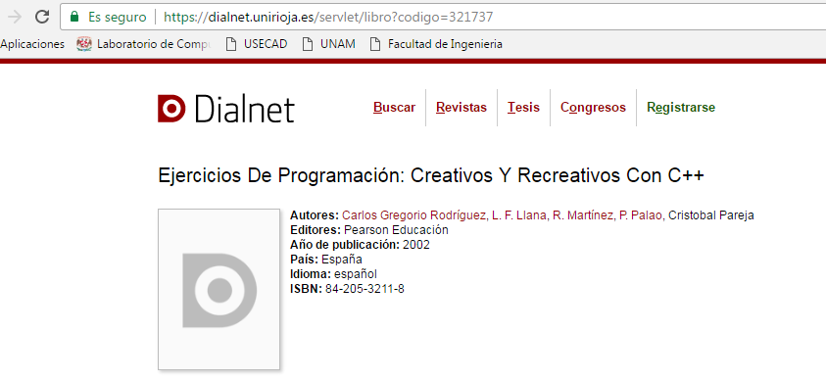

Ricardo Guillermo García

Artículo sobre algoritmos en C++

<https://books.google.com.mx/books?hl=es&lr=lang_es&id=8OBlquzq83oC&oi=fnd&pg=PA3&dq=c%2B%2B&ots=M39QTV-WQV&sig=X2O5bELYASbiPArdTTgujuKkrAg#v=onepage&q=c%2B%2B&f=false>

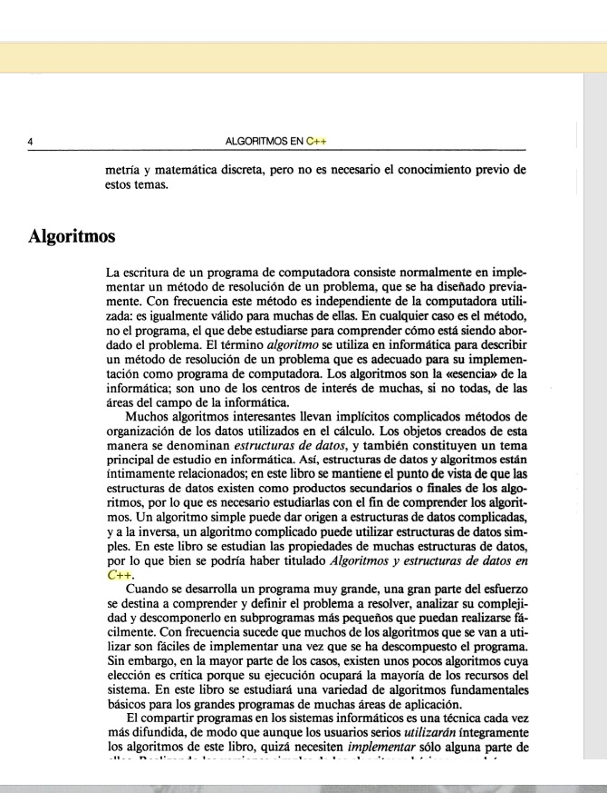

**Visitas virtuales en 3D mediante Google**

Soto Flores Héctor Vicente

“Realizar una visita en 3D es una experiencia muy agradable, particularmente visite uno de mis museos favoritos y me resultó muy interesante porque replican fielmente el museo mediante una plataforma gráfica en línea, me figuro que al igual que este caso particular en que conozco el lugar físicamente hay otros más que no conozco pero que una visita 3D es una buena manera de conocer”

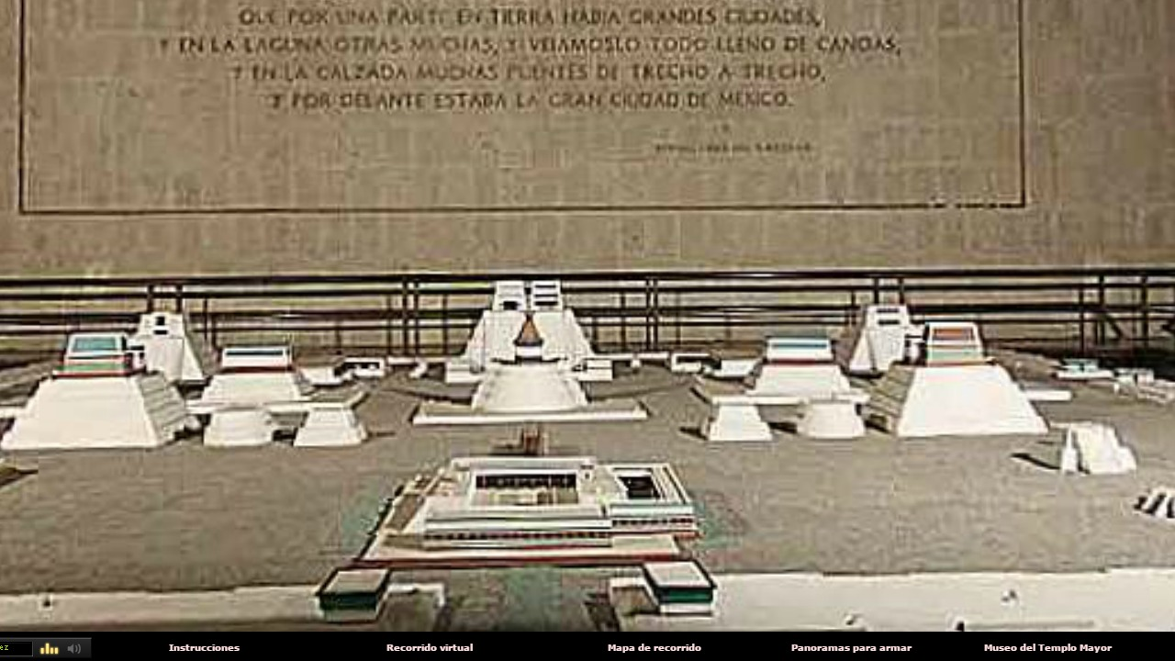

Delgado Padilla Eric

"Las visitas virtuales son una herramienta muy útil para encontrar y conocer lugares puesto que puedes visitar desde la comodidad de tu casa, sitios que tal vez estas por visitar dándole a tu experiencia una gran oportunidad de crecimiento"

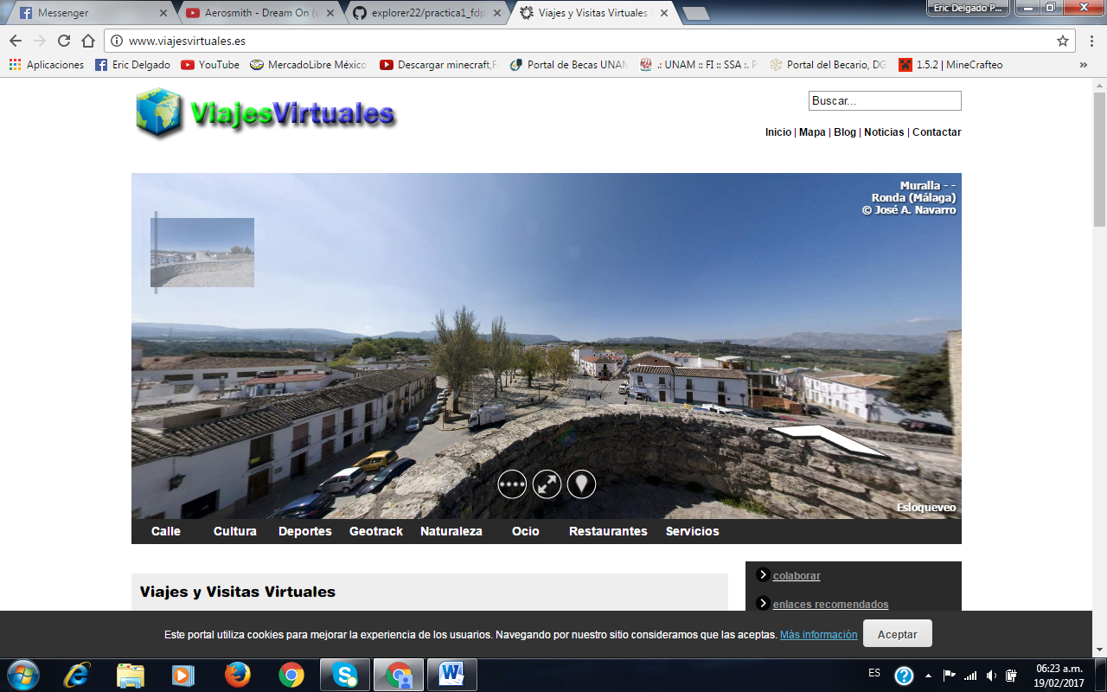

Ricardo Guillermo García

“Gracias a los avances en tecnología, el acercamiento a la cultura cada vez es más accesible, esto nos favorece, ya que su uso nos permite usar herramientas tales como las visitas virtuales a puntos de interés, esto además de hacer más práctico el enriquecimiento cultural, nos hace pensar en cómo es que, en los últimos años, la tecnología (en este caso la programación) ha mejorado de manera impresionante, satisfaciendo nuestras necesidades, y a su vez creando más de estas necesidades.”

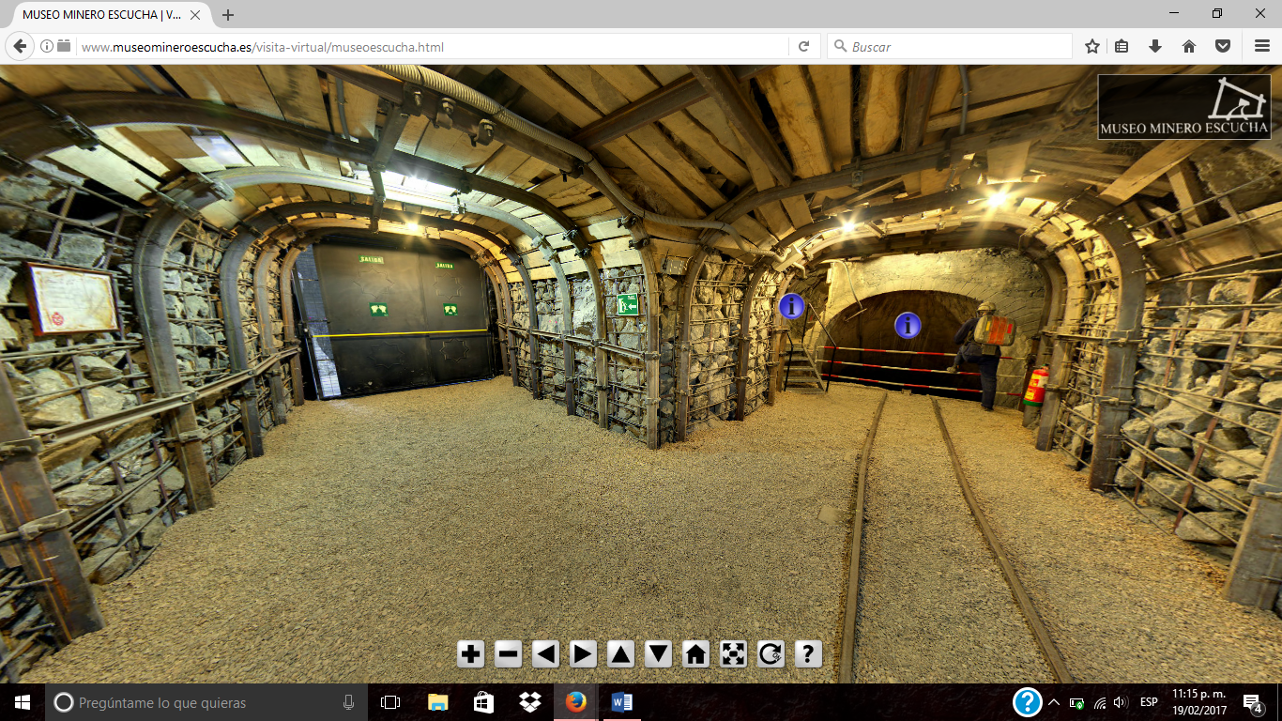

**5. Aprendizaje Individual**

Delgado Padilla Eric

A manera de conclusión puedo decir que google nos ayuda mucho en nuestras tareas diarias, simplificando actividades que hace algunos años hubieran sido, sino difíciles, tediosas, y con el paso de los años estas tareas se simplificaran aún más

Ricardo Guillermo García

Puedo concluir que el uso del buscador Google es una gran herramienta de trabajo debido a que nos facilita muchas tareas, desde conversiones unitarias, graficas de ecuaciones , hasta búsquedas por medio de imágenes, esto dándonos como resultado una optimización de nuestro tiempo de trabajo

Soto Flores Héctor Vicente

En esta práctica adquirir conocimientos nuevos, empezando por definiciones técnicas utilizadas en computación, por otra parte comprendí la importancia que tiene el desarrollo de la tecnología que va desde cosas tan comunes en nuestras vidas como las búsquedas por internet hasta algunas funciones más avanzadas.